# Docker容器构建

## 背景

Docker软件正常，tomcat和mysql容器正常

## 目的

构建tomcat容器，并将war包发布上去

### 1、拷贝脚本文件并进行修改



脚本内容如下

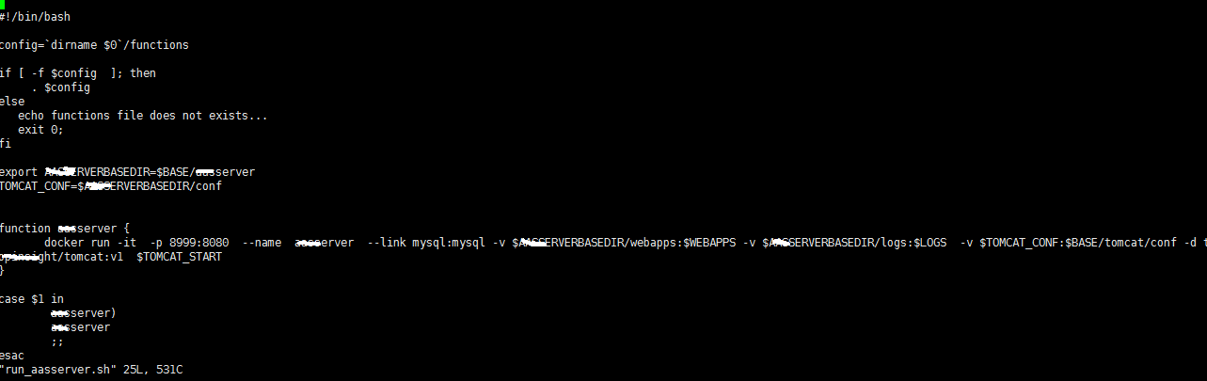

执行时./*.sh 方法名

该脚本脱离先关环境，运行会报错，其实最终只是执行一行语句，请参照第三部分，自行修改

### 2、创建项目目录

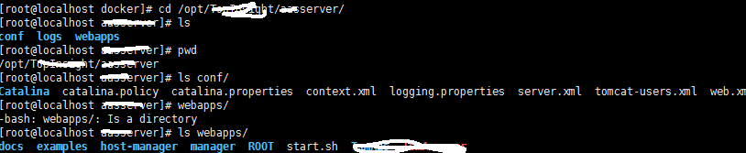

创建目录，以及子目录conf/logs/webapps用于容器挂载，清单如上

### 3、文件拷贝

将config中的文件拷贝过去，注意tomcat-users.xml中的用户配置，用户hudson配置。

将webapps的文件拷贝过去，注意要有manager和start.sh



Start.sh主要是增加了启动时候的一些JDK配置

## 备注

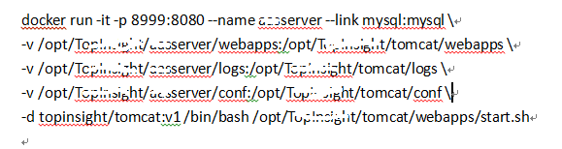

说明

-p 主机端口:容器端口

-v 主机目录:容器路径

--link 链接，使用的时候直接用mysql代替容器ip